第九組
小組成員
10744122 詹偉辰
10744101 吳陳豪
10744149 林家宏
10744151 陳翰
工作分配
詹偉辰:影片製作與剪輯
林家宏:網站排版，網站架構
陳翰:網頁排版，影片拍攝
吳陳豪:影片拍攝，網站架設
影片故事與腳本
開頭場景:中原大學校門口
新生: 我們今天來到的是全台灣註冊率最高的學校，中原大學，到底中原大學有什麼特別的地方，能夠達成這項傲人的成就呢?
導遊:既然你這麼有興趣，那我就帶你去參觀一個特別的地方。
場景1:自在行自學村
新生: 這裡是哪裡阿?
導遊:這裡就是中原大學大家能夠all pass秘密，自在行自學村。一個安靜又舒適的環境，能夠讓學生心無旁騖的讀書。
場景2:活水來討論坊
新生:這裡又是哪裡啊?欸!人呢?
(學生A經過)新生:同學你知道這裡是哪裡嗎?
A:這裡是活水來討論坊，裡面有寬廣的桌子以及螢幕，能夠讓學生討論專案與報告。
場景3:風雅頌音樂廳
新生看著介紹風雅頌的牌子
(學生B出現)，同學你對風雅頌有興趣嗎?
新生:風雅頌是什麼?
B:風雅頌是讓學生在課業繁忙之餘，能夠欣賞音樂與放鬆心情的地方
結尾:中原大學校門口
新生:哇~中原大學真是棒了，有這麼多特別的地方可以讓學生使用，我也要進來中原大學就讀。
網頁架構圖
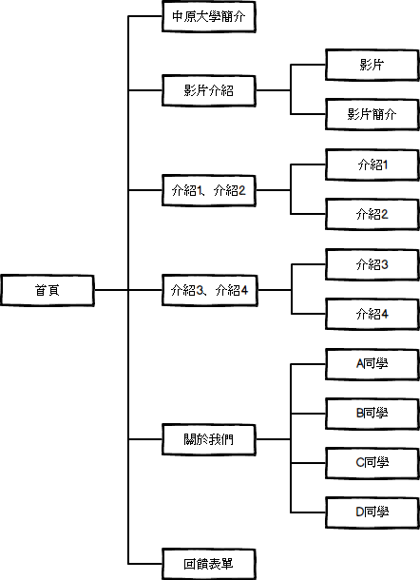
網頁排版:
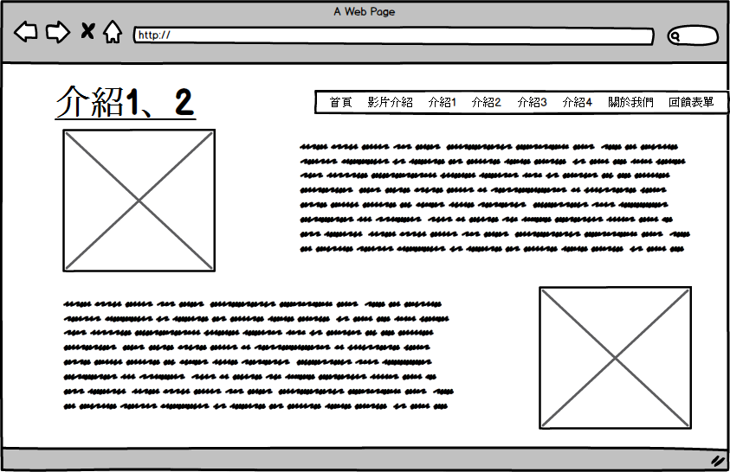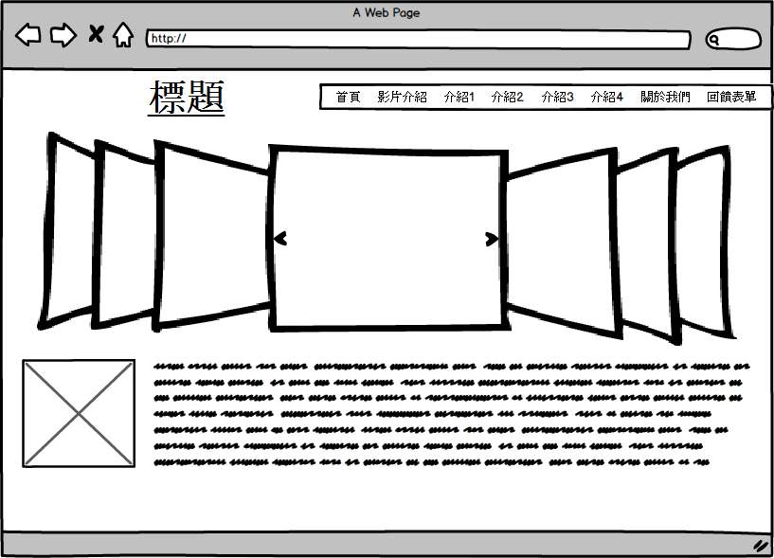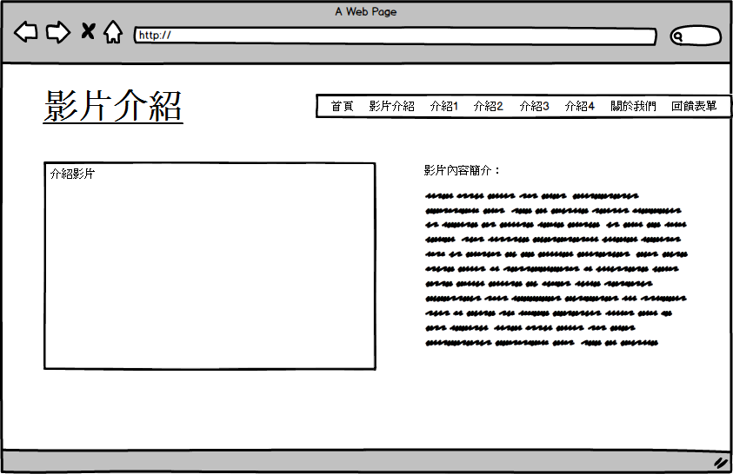
遇到的困難
在架設網站的時候，排版很容易跑掉，在不同的電腦上會有不一樣的版型，導致每個人在製作時排版不一，需要有一個同學負責做最後的排版統整；圖片的解析度不好控制，解析度過高導致載入網頁時速度過慢，解析度過低在顯示圖片時會模糊不清楚；影片錄影時背景的風聲與雜音過於大聲，人聲的部分不夠明顯，講話聲音會被蓋過，後來利用後製將風聲與雜音降低他的音量，再利用背景音樂把聲音減至最低，人聲則加大聲保證聽的到。
小組成員心得
吳陳豪:製作這份報告，我用到了很多老師所給我們的觀念與技巧，會讓我們很方便的使用完成這份報告。還有什麼是團隊合作，每個人都有每個人要做的事情，而且要做好。
詹偉辰: 這次的小組其中專案，用到了大量課程的內容，以及需要自己上網尋找的資料,這遺物讓我了解架設一個網站是件不容易的事情也讓我學到許多特別的知識
陳翰:這次期中小組專案中，用到了非常多課程裡所學的東西，還有額外的課堂上所沒教的網路設計美感方面，經過這次專案學了不少。
林家宏: 在這次的期中專案中，為了解決許多問題而上網查了許多網頁教學和許多網頁設計有關的網站，我才了解到寫網頁並不簡單，很佩服那些網頁工程師。
參考資料：如何單純使用CSS3及HTML製作圖片輪播效果 http://blog.shihshih.com/pure-css-slider/

